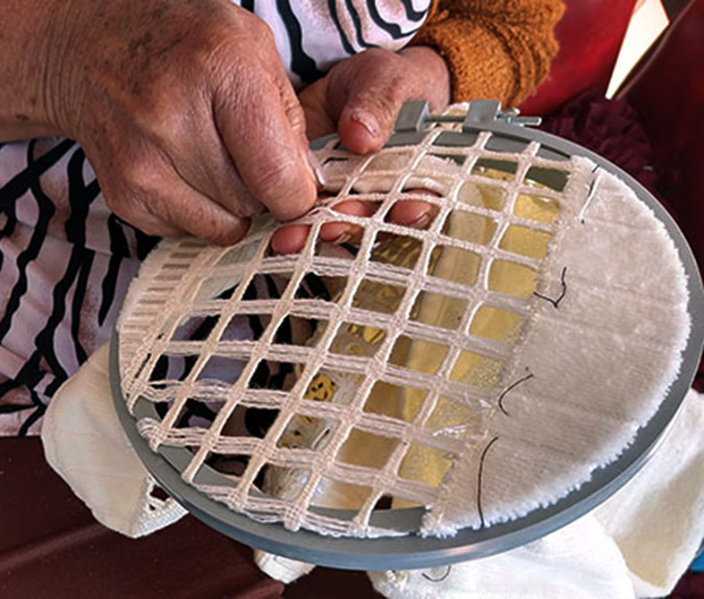
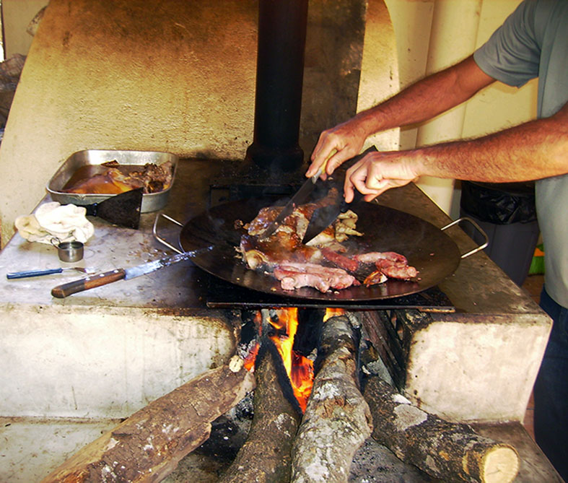

ARTESANATO E GASTRONOMIA

Morro Vermelho, amor à liberdade

Tradições repassadas
para filhos e netos

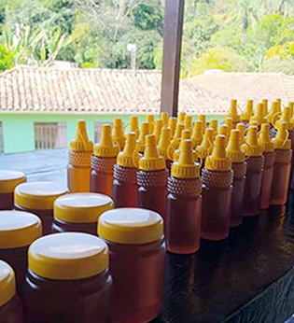
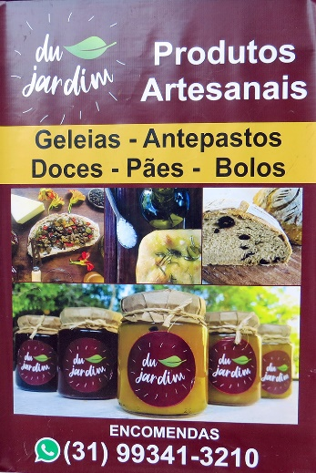
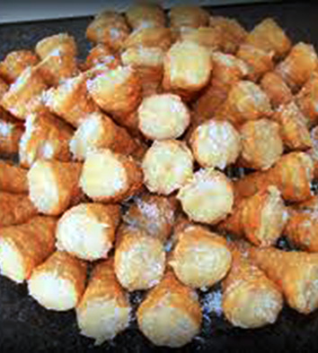
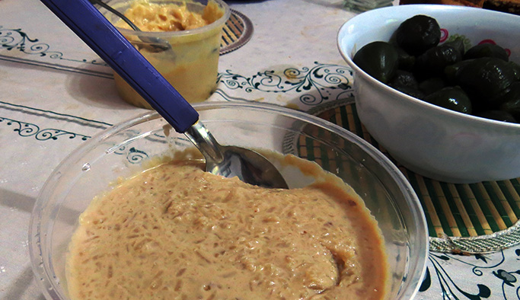
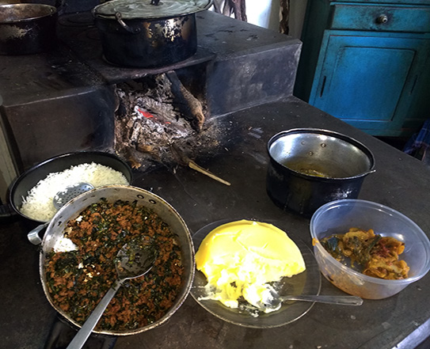
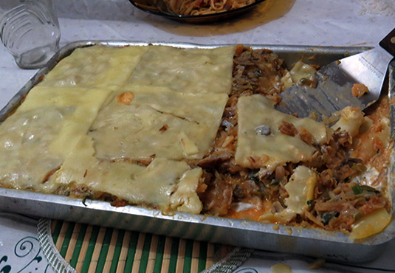
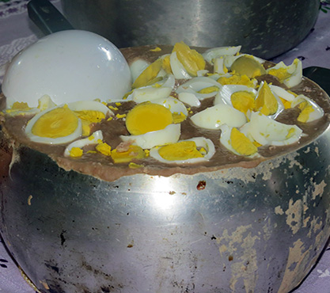
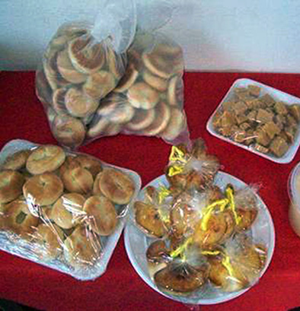
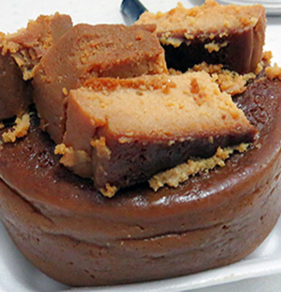
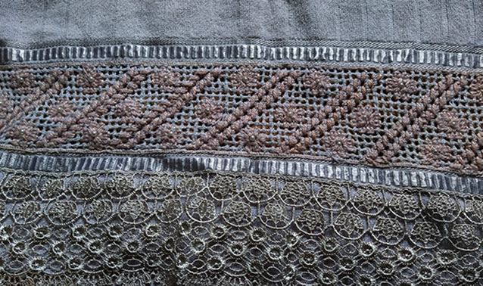
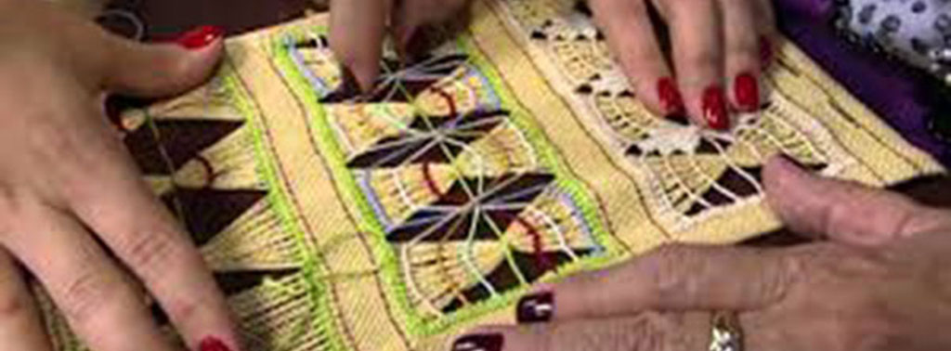
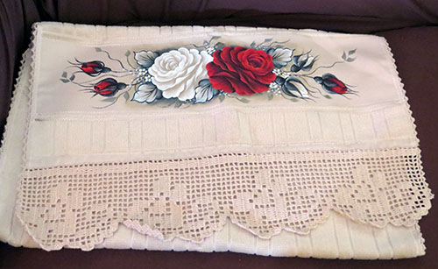
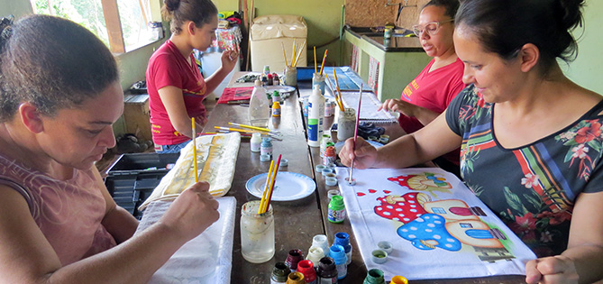
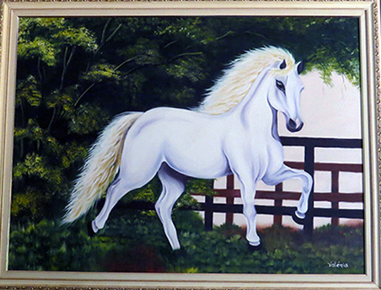
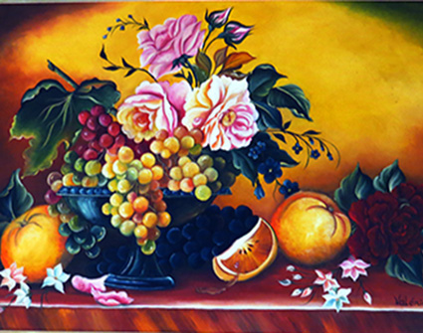
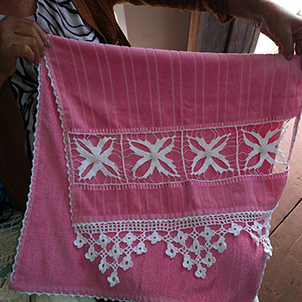
Doces, canudos e compotas
Especialidades das doceiras de Morro Vermelho, o doce de leite (com ou sem mandioca) e os famosos canudinhos, recheados de doce de leite, trazem sabor ao paladar dos visitantes.

Cachaça
da roça
Alguns moradores herdaram dos avós a arte de fabricação da cachaça artesanal, que pode ser encontrada em vários locais.

Mel, geleias,
pães, conservas
As quituteiras e doceiras de Morro Vermelho também se especializam na confecção de outras delícias artesanais, como pães especiais, bolos, geleias e conservas. Também podem ser encontrados aqui sorvetes artesanais, chupe-chupe e creme de açaí.

 Capa
 História de resistência
 Busca do ouro
 Arraial de Viracopos
 Fazenda do Cutão
 Retiro dos capetas
 Dragões reais
 Guerra dos Emboabas
 Estrada Real
 Levante das bateias
 Epidemia da bexiga
 Família de padres
 Diretas-Já
 Atrações
 Parque do Gandarela
 Festas e tradições
 Cavalhada
 Artesanato e gastronomia
 Cachoeiras e cascatas
 Cultura popular
 Bens históricos
 Notícias da terra
 Redes sociais
 Estórias, causos e lendas
 Serviços
 Nossa gente, nossa história
 Galeria de fotos
 Outras coisas
Rituais e segredos
da cozinha emboaba

As cozinheiras e quituteiras de Morro Vermelho não gostam de revelar os segredos da culinária aprendidos com as avós, sobretudo em relação aos temperos. Mas aqui podem se comer um ótimo frango com quiabo e angu, uma ótima carne moída com ora-pró-nóbis ou um rico feijão tropeiro à moda emboaba.

Tricô e crochê

Muita gente do povoado confecciona também artesanato com palha da banana e de milho, peças em tricô, crochê e lã. A arte dos antepassados é conservada pelas costureiras de Morro Vermelho, especialistas na fabricação de roupas artesanais de grande beleza. Algumas peças podem ser encontradas para pronta entrega, mas a maioria só sob encomenda.

Costureiras, bordadeiras, artistas plásticas, quituteiras e doceiras de Morro Vermelho produzem muitos objetos artesanais e delícias gastronômicas, herdados dos antepassados. Todos os produtos podem ser encontrados a preços acessíveis

Oficinade pintura

Na oficina de arte e pinturas, dirigida pela artista plástica Valéria Glória, alunos aprendem, além da confecção de telas, pinturas especiais em toalhas, vidros etc. As obras, de rara beleza, podem ser adquiridas por preços bem acessíveis.

Queijão do
Morro Vermelho
No almoço ou jantar, todos os olhos se voltam para o queijão. Parece queijo, mas não é; parece pudim, mas não é. Uma incógnita diverte as quituteiras, que fazem o doce misturando ovos e doce de leite, dando forma à receita, que aprenderam ainda criança. Quem come não esquece mais.

Rosquinhas e biscoitos
As delícias assadas em forno são atração dos cafés em todas as residências de Morro Vermelho. Os visitantes podem fazer encomendas.

.

Queca do Morro Vermelho
A queca é um tipo de bolo de origem europeia, que chegou ao povoado durante o ciclo do ouro e tornou-se um dos sabores da culinária tradicional no distrito. A tradição vem sendo mantida de geração em geração, mas hoje são poucas as confeiteiras que mantêm a arte. Esses bolos de cor escura são enriquecidos com canela, gengibre, noz moscada, frutas cristalizadas e castanhas. Só sob encomenda.

Ricos bordados vão
até para o exterior

Em Morro Vermelho são produzidas diferentes peças e entre as mais encomendadas estão lençóis, viróis, fronhas, panos de prato, forros de bandeja, caminhos e toalhas de mesa. Para atender as encomendas há no povoado duas escolas de bordados, com frequência de idosos, donas de casa e até crianças.

Bainha aberta, a
arte da paciência

Além de suas relíquias históricas e de festas e tradições, Morro Vermelho mantém um rico patrimônio de arte e cultura. Uma destas manifestações é o bordado Bainha Aberta, já reconhecido por todo o país.
As bainhas abertas chegaram em Minas Gerais com colonizadores portugueses no início do século 18, durante o ciclo do ouro, e sobreviveram nos moldes originais graças ao trabalho silencioso das bordadeiras, que passaram a tradição para seus filhos, netos e vizinhos.
A técnica de origem portuguesa teve grande incentivo da bordadeira Maria Rodrigues Pinheiro, Dona Lica, que na maior parte dos seus 99 anos ensinou a arte para as filhas e vizinhas. O saber, mantido pela oralidade, foi multiplicado por sua filha Maria Xavier Pinheiro Guimarães (Nhanhá), que decidiu criar uma oficina no Museu Regional de Caeté, espalhando a arte para centenas de bordadeiras, inclusive de cidades vizinhas.
Segundo as próprias artistas, a bainha aberta é um trabalho muito bonito, mas difícil, pois requer muita atenção e paciência. Diante de um mostruário, com vários tipos, as bordadeiras tecem a renda em pano desfiado de algodão ou linho, que serve de adorno requintado de roupas de cama, toalhas e caminhos-de-mesa, além de peças de igreja, como os sanguíneos, que forram altares.

Delícias no
fogão a lenha
Lagoa do Cutão, que fornecia água para casa de apuração de ouro

